

Nuestra misión: “Formar hombres y mujeres **Cristianos**, **Nobles** y **Capaces”**

**Curso: Quinto Básico A y B**

**Asignatura: Ciencias Naturales**

**Clase: Describir qué es una célula.**

**Instructivo: Usando los contenidos que aparecen en la siguiente guía y apoyándote en la información que puedes encontrar en libros o internet, responda la siguiente actividad, recuerda contestar usando buena letra.**

**Una vez que respondas toda la guía, la debes enviar al mail:** [**trabajosquintosbasicos@gmail.com**](mailto:trabajosquintosbasicos@gmail.com) **para su posterior corrección.**

**Para poder trabajar la unidad en classroom debes ingresar el siguiente código de la clase: srvhce4**

**Contenido: La célula.**

**GUÍA DE AUTOAPRENDIZAJE CIENCIAS NATURALES QUINTO BÁSICOS “Célula”**

**Nombre: _Curso:**

**Objetivo**

Conocer y describir a la célula y a sus componentes.

**Indicaciones:**

1. Primero observa el power point adjunto con la guía, este te ayudará a comprender aún más los contenidos.

2. Lee con atención las descripciones que se entregan en la guía.

3. Resuelve cada actividad, te puedes ayudar con el power point.

4. Una vez que finalices la guía la debes enviar al mail trabajosquintosbasicos@gmail.com

**¿Qué es una célula animal?**

La célula es la unidad viva más pequeña de todo ser vivo, las células se agrupan para formar tejidos, los tejidos se agrupan para formar órganos y distintos órganos se agrupan para formar sistemas, como el sistema respiratorio, el sistema circulatorio, el sistema digestivo entre otros.

Los sistemas se agrupan para formar a los seres vivos pluricelulares sean estos humanos, animales y hasta plantas, los organismos unicelulares son aquellos que poseen una sola célula por ejemplo las bacterias. Estas están compuestas por organelos u orgánulos celulares los cuales se definen a continuación:

* **Núcleo celular:** Cumple la función de guardar y almacenar los genes en forma de cromosomas, estos genes son muy importantes ya que contienen la información sobre los rasgos de cada individuo.

* **Ribosomas**: sintetizan proteínas tomando en cuenta los mensajes de codificado contenido en el

ADN.

* **Aparato de Golgi**: esta estructura celular tiene distintas funciones y entre ellas destaca el almacenamiento y distribución de los lisosomas.

* **Lisosomas**: se caracterizan por su gran tamaño, contienen enzimas utilizadas para realizar la digestión celular, los lisosomas solo están contenidos en las células animales.

Retículo endoplasmatico liso (REL) : cumple la función de desintoxicación, sintetiza lípidos y reserva calcio entre las células.

**\* Retículo endoplasmatico liso (REL) :** cumple la función de desintoxicación, sintetiza lípidos y reserva calcio entre las células.

**\* Retículo endoplasmatico rugoso (RER):** sintetiza proteínas para luego ser transportadas por el mismo.

**\* Mitocondrias:** transforman nutrientes en energía para el consumo celular, sin este suministro de energía la célula no podría realizar sus funciones.

**\* Citoplasma:** Es un líquido contenido en el interior celular, en el cual se mueven los orgánulos celulares.

**\* Pared celular:** es una membrana que recubre a toda la célula esta membrana, es semipermeable permitiendo cierto flujo de material entre la célula y el exterior.

1. Completa la imagen colocando en los círculos el número según el nombre de orgánulo que le corresponda.

|  |  |
| --- | --- |
| 1. Nucléolo | 6. R.E.R |
| 2. Mitocondria | 7. R.E.L |
| 3. Aparato de golgi | 8. Citoplasma |
| 4. Centriolo | 9. Membrana plasmática |
| 5. Lisosoma | 10. Ribosoma |

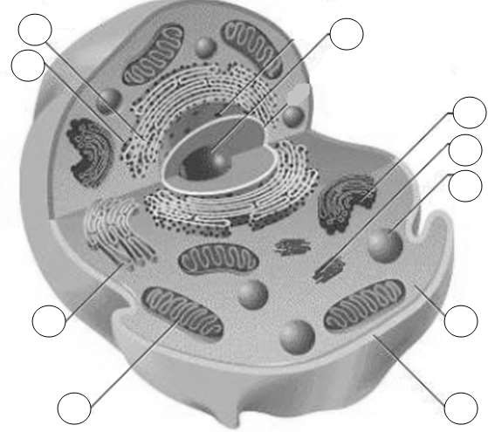

2. Realiza un dibujo de la célula en tu cuaderno de ciencias naturales identificando y rotulando las partes de una célula animal.

|  |  |
| --- | --- |
| 3. Lee las oraciones y escribe sobre la línea verdadero (V) o falso (F) .  a. El núcleo es un orgánulo celular. |  |
| b. Las mitocondrias se encargan de almacenar energía. |
| c. Los centriolos son orgánulos que se encuentran en la célula animal.  d. La célula tiene pared celular. |  |
| e. Las células son de diferente forma, tamaño y color. |  |
| f. Las células que se ven a simple vista son las macroscópicas. |  |
| 4. Encuentra en la sopa de letras las palabras entregadas, estas están sin tilde. |  |

Vacuolas, ADN, Célula, Teoría, Molécula, Eucariotas, Mitocondrias, Núcleo, Vida, Cromosomas, Bacterias

Citoplasmas.

